应急管理部消防产品合格评定中心 CCCF/CX12（F/1）

认证证书和标志管理程序

发布日期：2023年12月27日 实施日期：2024年1月1日

版 本 状 况 表
F | 1 | 李强、乔东恒 | 康卫东 | 肖磊 | 2023.12.27
版本号 | 修改号 | 编 写 | 审 核 | 批 准 | 批准日期
1 目的
为了对认证证书的制作，认证证书及标志（适用时）的发放与收回，获证组织对认证证书及标志的使用等过程进行有效地管理与控制，制定本程序。
2 适用范围
本程序适用认证证书的制作，认证证书及标志（适用时）的发放与收回，获证组织对认证证书及标志的使用等各相关过程（或活动）。
3 职责
3.1第一业务室负责认证证书的制作、发放工作，制定监督方案；
3.2信息研究管理中心负责标准规格CCC标志的申领、发放工作。负责与标准规格CCC标志印制机构的对口、服务工作；
3.3信息研究管理中心负责制定消防产品身份信息标志本体、验证体印刷技术要求；
3.4获证组织对认证证书及标志进行使用和管理。
4 证书制作及发放
4.1 证书制作
4.1.1第一业务室制证岗承担制证任务；
4.1.2原则上应按接收任务先后顺序进行制证；
4.1.3第一业务室制证岗应根据不同产品认证类型，选择使用正确的证书模板；
4.1.4制作证书，生成领证通知。
4.2 证书发放
4.2.1第一业务室在认证委托人向本中心交纳全部认证费用后方可发放证书；
4.2.2对于纸质证书，第一业务室制证岗做好登记，及时将证书转交办公室前台邮寄或交由前来自取的获证组织的（授权）人员。
4.3 纸质证书遗失的处理
4.3.1第一业务室受理认证委托人纸质证书遗失申请；
4.3.2认证委托人需提供说明材料（至少应包含：纸质证书遗失原因、遗失证书编号）和在相关公开传媒公布的遗失声明作废的证据；
4.3.3受理工程师收集齐全材料后报部门、中心分管领导批准；
4.3.4有关材料经批准后转第一业务室制证岗处理，为企业免费发放新纸质证书；
4.4电子认证证书
4.4.1自2024年1月1日起，强制性产品颁发电子认证证书，认证委托人有需要的，我中心额外颁发纸质认证证书；
4.4.2已颁发的有效强制性产品纸质认证证书可继续使用，通过变更、到期换证等方式自然过渡到电子认证证书；
4.4.3强制性产品纸质认证证书与电子认证证书具有同等法律效力。
5 标志发放
5.1 CCC认证标志管理
5.1.1应严格按照消防产品强制性认证实施规则、实施细则和国家认监委《关于完善强制性产品认证证书和标志管理的公告》（2023年第12号）中的有关规定执行，消防产品标准规格CCC标志正面印有“中国认证”四个字及菱形印记，采用全息漏斗、全息像面等多项印刷防伪技术，标志背面印有唯一随机数码，编码规则为：08+印制年份2位+随机码8位；
5.1.2认证委托人应承诺在持有有效证书的前提下，开展标准规格CCC标志申购使用等相关工作，且提供的资料真实有效，并承担由此导致的一切后果；
5.1.3申领标准规格CCC标志时，需填写《标准规格CCC标志申购表》，并通过“消防产品强制性认证委托业务系统”提交。
5.1.4申领企业存在异常情况时，第一业务室应拟制调查处理方案，并报中心领导批准后组织实施。如有必要，应及时通知信息研究管理中心暂停标准规格CCC标志的发放工作。
5.2 消防产品身份信息标志管理
5.2.1消防产品身份信息标志样式和规格
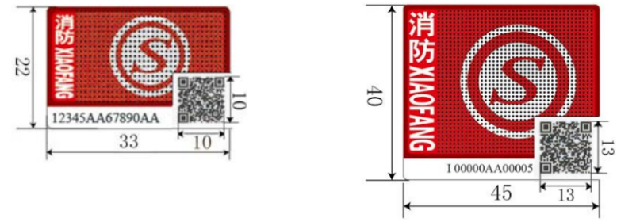
5.2.1.1标志本体样式如图所示：
标志本体的类型分为Ⅰ型和Ⅱ型。
标志的规格
标志本体类型 | 规格 | 单位
Ⅰ型 | 22 mm×33 mm | 枚
Ⅱ型 | 40 mm×45 mm | 枚
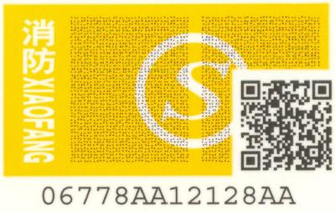
5.2.1.2标志验证体样式如图所示：
标志验证体的规格
标志验证体类型 | 规格 | 单位
/ | 18 mm×33 mm | 枚
5.2.2消防产品身份信息管理要求详见《消防产品身份信息控制程序》(CCCF/CX11)。
6 认证证书及标志的使用
6.1获证组织(包括认证委托人、生产者、生产企业)应当依据有关法律法规、认证实施规则、认证实施细则的要求，正确使用认证证书及标志，保证证书覆盖范围内的产品持续符合认证要求，应建立认证证书使用和管理制度，妥善保管好证书，对认证证书的使用情况如实记录存档；
6.2获证组织产品、管理体系发生重大变化时，获证组织和个人应当向我中心申请变更，未变更或经我中心调查发现不符合认证要求的，不得继续使用该认证证书；
6.3自认证证书注销、撤销之日起，或者认证证书暂停期间，不符合认证要求的产品，不得出厂、销售、进口或者在其他经营活动中使用；
6.4获证组织对认证证书有其他语言文字信息需求时，我中心可提供翻译文件。翻译文件不具有法律效力，不得单独使用；
6.5获证组织可以将认证证书展示在文件、网站、工作场所、销售场所、广告和宣传资料或相关商业活动中。不得利用认证证书和相关文字、符号误导消费者。使用认证证书过程中不得损害我中心声誉；
6.5强制性产品获证生产企业应当建立CCC标志管理制度，对CCC标志的使用情况如实记录和存档；
6.6获证组织可在获证强制性产品的包装、广告、产品介绍等处使用CCC标志，不得利用CCC标志误导、欺诈消费者；
6.7电子认证证书查验
6.7.1可通过www.cccf.net.cn右侧“证书查询”专栏进行查验；
6.7.2可通过www.cccf.com.cn左侧“强制性产品认证信息”专栏进行查验。
6.8获证组织不得伪造、涂改、出借、出租、转让、倒卖、部分出示、部分复印认证证书和CCC标志。
7 认证证书、标志的监督管理
第一业务室应根据认证实施规则、细则以及认证服务合同的有关规定，在监督方案中明示企业认证证书、标志的监督要求。
8 相关文件和质量记录
证书/通知制作及发放操作指南
标准规格CCC标志申购表

